Certidão

Certifico, para os devidos fins, que não houve sessão de julgamento no dia 28.08.2026, em razão do ponto facultativo, nos termos da portaria n.º 4362, de 21 de outubro de 2025.

Manaus, 29 de outubro de 2025.

Marcos Janderson Delmont de Souza
Servidor
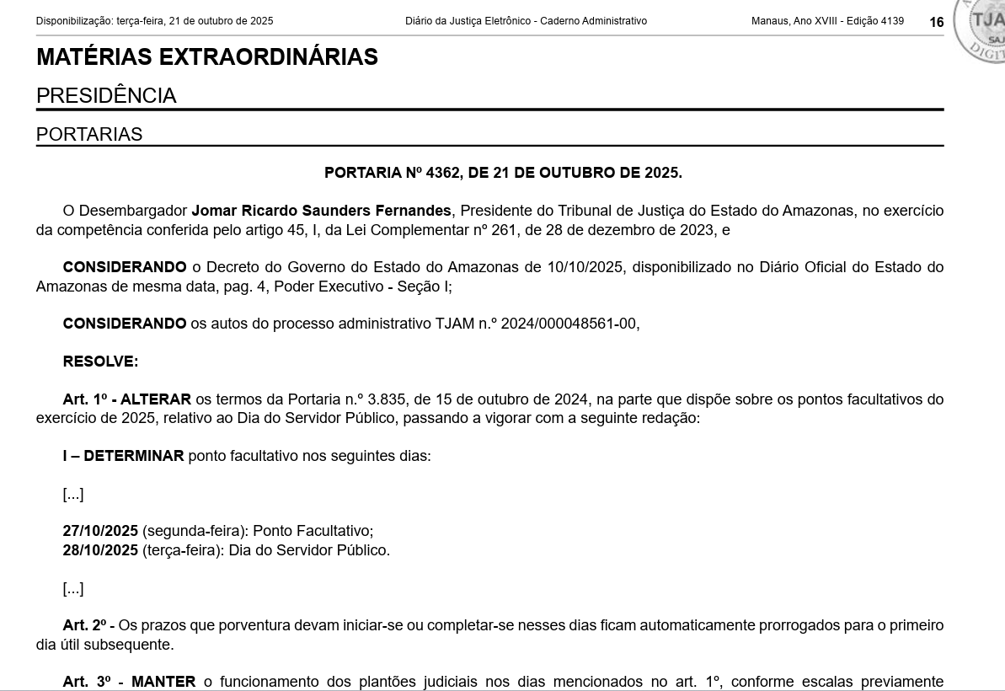
Matrícula: 0102717A

